INDICAÇÃO Nº 420/2023

Indica ao Poder Executivo meios de verificação de surdez ou baixa audição, e cegueira e baixa visão entre as crianças das Creches e EMEIs do Município.

Excelentíssimo Senhor Presidente,

A Vereadora que esta subscreve INDICA ao Excelentíssimo Senhor Prefeito seus bons ofícios, junto ao setor competente, visando meios de verificação de surdez ou baixa audição, e cegueira e baixa visão entre as crianças das Creches e EMEIs do Município.

JUSTIFICATIVA:

Considerando a importância da detecção precoce de todos os tipos de deficiência não visível.
Para tanto sugiro entre outras medidas, parcerias com empresas com vocação social, que se dispõem a exames oculares para verificação de necessidades de uso de óculos, como por exemplo o Projeto “Olhares para o Futuro”, que gratuitamente realizam exames através de maquinário próprio (robô). Projeto em anexo.

Sala das Sessões “Dr. Júlio Arantes de Freitas”, 8 de maio de 2023.

Cláudia Rita Duarte Pedroso
(Dra. Cláudia Pedroso)
Vereadora

PROTOCOLO Nº CETSR 08/05/2023 - 11:53 6922/2023
/vtc
“Projeto Olhares do Futuro
Nós da Opt Óculos percebemos que cada dia mais crianças vem apresentando problemas de visão. Acreditamos que com prevenção e diagnostico precoce podemos ajudar no futuro de aprendizado dessas crianças, já que dispomos de aparelhos de alta tecnologia, assim podendo oferecer testes de acuidade visual
RESUMO
O Projeto Opt Olhares do Futuro! terá diversas ações para chegar ao objetivo final, a iniciar pelo levantamento do nº de crianças que participarão pela triagem de acuidade visual, que estejam matriculadas a partir da primeira série da rede municipal de ensino do Município de São Roque.
Após a triagem, aqueles que apresentarem algum diagnostico desfavorável será encaminhado para consulta oftalmológica com profissional habilitado. A Opt pode oferecer os óculos para a criança, e a entrega será feita para o aluno, juntamente com seu responsável, desse modo ambos receberão informações sobre a importância do uso correto e cuidados com os óculos.
Este Projeto certamente contribuirá para a melhora da qualidade de vida das crianças.

ESTUDO DA REALIDADE
Admite-se que 85% do contato do homem com o mundo dá-se por meio da visão. Portanto, a visão, essencial para o aprendizado, é responsável pela maior parte da informação sensorial que recebemos do meio externo. Devido ao rápido crescimento e desenvolvimento do aparelho ocular, a criança apresenta maior vulnerabilidade aos distúrbios visuais. Até a idade escolar, a deficiência visual pode passar despercebida pelos pais e familiares porque, no ambiente doméstico, a criança não tem noção que não enxerga bem, pois não exerce atividades que demandem esforço visual. Isso fica agravado, principalmente, devido à ausência de exames oftalmológicos periódicos. A deficiência visual na infância pode acarretar ônus ao aprendizado e à socialização, alterando o desenvolvimento da motricidade, cognição e linguagem durante os anos sensíveis do desenvolvimento da criança.
A Organização Mundial da Saúde (OMS) estima que cerca de 7,5 milhões de crianças em idade escolar sejam portadoras de algum tipo de deficiência visual e apenas 25% delas apresentem sintomas; os outros três quartos necessitariam de teste específico para identificar o problema. Segundo o Conselho Brasileiro de Oftalmologia, 10% dos alunos primários necessitam de correção por serem portadores de erros de refração: hipermetropia, miopia e astigmatismo; destes, aproximadamente 5% têm redução grave de acuidade visual, isto é, menos de 50% da visão normal.

JUSTIFICATIVA E BENEFÍCIOS
Este é um projeto que visa oferecer uma solução para triagem, encaminhamentos oftalmológicos das crianças matriculadas a partir da primeira série, das escolas municipais de São Roque.
Os alunos da Educação Básica e do programa de alfabetização, em razão do esforço visual requerido, podem manifestar distúrbios oculares, como dores de cabeça, tonturas, cansaço visual e olhos vermelhos. Esses sintomas ocorrem principalmente quando estão lendo, escrevendo, pintando ou desenhando com objetos próximos dos olhos. Problemas preexistentes, não identificados, e sem o devido tratamento, podem comprometer a efetividade do processo ensino/aprendizagem, levando-os ao desinteresse e, consequentemente, à evasão da escola. Quanto mais cedo forem diagnosticadas as patologias ligadas a visão, é crescente as chances de serem corrigidas e não evoluir para um estado mais crítico.
Deste modo, a triagem oferecida neste projeto é de grande importância, pois consiste na avaliação inicial que busca identificar, entre o público-alvo, a existência de erros de refração que necessitarão de uma consulta oftalmológica e futura correção com óculos.

OBJETIVO GERAL
Contribuir para a melhoria do processo ensino/aprendizagem, a partir da prevenção, identificação e correção de problemas visuais em educandos matriculados a partir do primeiro ano da rede municipal de ensino da Educação Básica e a partir desta ação, contribuir para a melhoria da qualidade de vida desse público-alvo.
•Promover a qualidade de vida através da prevenção de problemas visuais dos alunos da a partir da primeira série do ensino fundamental da rede municipal;
•Aplicar o teste de acuidade visual e mediante o resultado, encaminhar o aluno ao oftalmologista do projeto para consulta médica.
•Encaminhar a receita médica para a Opt óculos, para confecção dos óculos.
•Entregar para o aluno, após as etapas de triagem e consulta médica, seus óculos com lentes corretivas.
•Orientar o aluno e seus responsáveis, por ocasião da entrega dos óculos, sobre o uso correto das lentes corretivas, sua conservação e importância.
•Ampliar as parcerias entre escolas e unidades de saúde, instituições governamentais e instituições não-governamentais, visando a integração de esforços para o atendimento integral do aluno;

AÇÕES
No Brasil, diversas cidades realizaram ações de saúde visual. Entre elas algumas se destacaram por utilizar o mesmo aparelho tecnológico presente na Opt Óculos, em São Paulo as cidades de Sorocaba, Franco da rocha, Itapetininga; No estado do Paraná: Pontes, Curitiba e Guaratuba; Além da cidade de Patos na Paraíba.

Ação Voluntária
Adam Robô testa a visão de 854 estudantes no Caximba
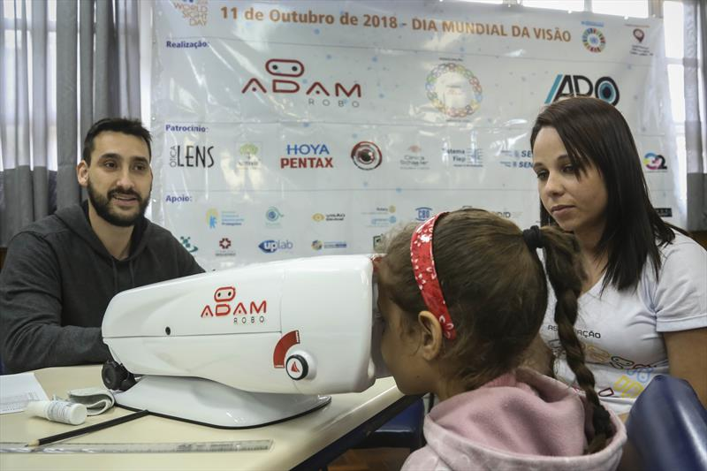
Exames de visão da Adam Robô com crianças da escola municipal Prof. Joana Raksa no Caximba, Curitiba!
Dia Internacional da Visão e véspera do Dia das Crianças, 854 estudantes, do 1º ao 5º ano, da Escola Municipal Joana Raksa, no Caximba, se divertiram ao passar por testes de visão realizados com a ajuda de um robô.


SAÚDE
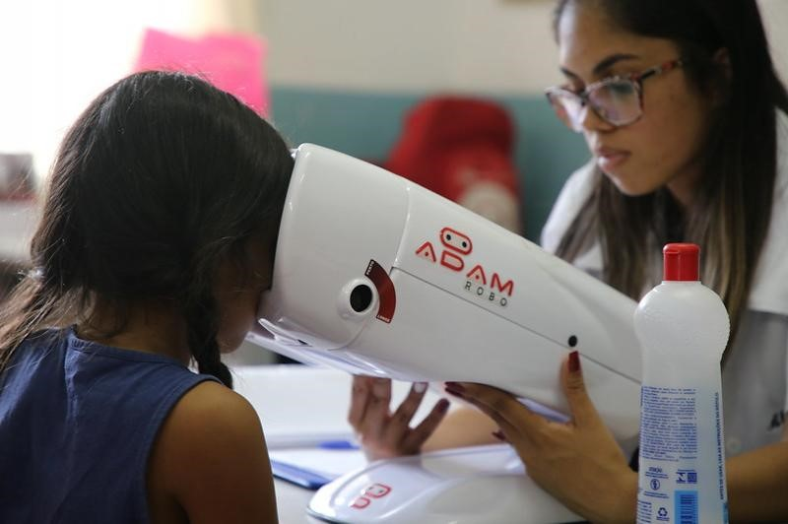
Alunos da EMEB Palmiro Gaborim realizam exame gratuito de acuidade visual.”

